Emprendo y aprendo: Si yo fuera… usaría 50 euros para…

1. Propuesta de actividad


1. ¿Qué harías si te regalasen 50 euros y fueras una de las siguientes personas? Explica oralmente.

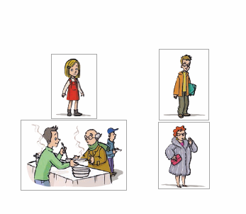

2. Solución
Respuesta libre.

3. Programación

Contenidos | Criterios de evaluación | Estándares de aprendizaje | Páginas LA | Competencias clave | Inteligencias múltiples
Percibe las cosas desde dos o más puntos de vista. | 1. Desarrollar la creatividad y el espíritu emprendedor, aumentando las capacidades para aprovechar la información y las ideas y presentar conclusiones innovadoras. | 1.1 Muestra actitudes de confianza en sí mismo, sentido crítico, iniciativa personal, curiosidad, interés, creatividad en el aprendizaje y espíritu emprendedor que le hacen activo ante las circunstancias que le rodean. | 161
Percibe las cosas desde dos o más puntos de vista. |  | 1.2 Manifiesta autonomía en la planificación y ejecución de tareas y tiene iniciativa en la toma de decisiones. | 161

4. Rúbrica

Estándar | Excelente | Satisfactorio | Elemental | Inadecuado
1.1 | Demuestra confianza, iniciativa, curiosidad, interés y creatividad. | Demuestra alguna o algunas de las siguientes actitudes: confianza, iniciativa, curiosidad, interés o creatividad. | Demuestra solo en parte actitudes de confianza, iniciativa, curiosidad, interés y creatividad. | No demuestra en forma alguna confianza, iniciativa, curiosidad, interés ni creatividad.
1.2 | Manifiesta autonomía. | Demuestra autonomía para la mayor parte de tareas. | Demuestra autonomía solo parcialmente. | No demuestra ninguna autonomía.

5. Orientaciones metodológicas

Una misma realidad tiene diferentes valoraciones en función del contexto en que se produce o del punto de vista de distintas personas. Descubrir esta dimensión del pensamiento es clave para aprender de forma global y no hacer siempre las cosas del mismo modo o de una sola manera. Tener varios puntos de vista implica mayor creatividad y alternativas de conducta, además de fomentar la capacidad investigadora.

Esta actividad también debe ayudarles a conocer el valor exacto de 50 euros y qué cosas se pueden comprar con ellos o en qué se pueden invertir. Sugerirles que investiguen precios o ver con ellos algunos catálogos de diversos productos.

